계정과목

|  |  |
| --- | --- |
| **차변** | **대변** |
| 자산  당좌자산  재고자산  투자자산  유형자산  무형자산  기타… | 자본  자본금  자본잉여금  기타… |
| 부채  유동부채  비유동부채  기타… |
| 이익잉여금 |
| 비용  매출원가  재료비  노무비  경비  판관비  기타… | 당기순이익 |
| 수익  매출  영업외수익  기타… |

붉은색 🡪 재무상태표 B/S

파란색 🡪 손익계산서 P/L

전체 🡪 합계잔액시산표

계정

1. 표준 계정
   1. 표준 계정번호
   2. 표준 계정과목
   3. 항목없음
2. 사용자 계정
   1. 사용자 계정번호
   2. 사용자 계정과목
   3. 적요나 주거래 등..

거래처

1. 기타

사업자번호, 주소, 주거래은행 등등..

전표

1. 계정 🡪 DB
2. 거래처 🡪 DB
3. 구분
   1. 매출/매입
   2. 입금/출금
   3. 차변/대변
4. 차/대변 🡪 구분에 따라서 자동으로 분류

복식 부기 – 거래를 두 가지 측면에서 바라보고 작성하는 것.

자산과 비용을 차변에 부채 자본 수익을 대변에 기록

작성법

9/1 식대로 현금 8,000원 지급

* 거래분개 : 차변 - 복리후생비 8,000 / 대변 - 현금 8,000

9/2 통장에서 30,000원 현금 인출

* 거래분개 : 차변 - 현금 30,000 / 대변 - 보통예금 30,000

9/2 상품을 판매하고 50,000원을 현금으로 받음

* 거래분개 : 차변 – 현금 50,000 / 대변 – 매출 50,000

9/3 상품을 매입하고 20,000원을 통장에서 이체지급

* 거래분개 : 차변 – 매입 20,000 / 대변 – 보통예금 20,000

9/4 상품 4,000원을 판매후 현금으로 받음

* 거래분개 : 차변 – 현금 4,000 / 대변 – 매출 4,000
* 현금, 복리후생비, 보통예금, 매출, 매입의 5개의 계정 발생

총계정원장(계정별원장)

현금

|  |  |  |  |  |  |
| --- | --- | --- | --- | --- | --- |
| 차변 | | | 대변 | | |
| 9/2 | 보통예금 | 30,000 | 9/1 | 복리후생비 | 8,000 |
| 9/2 | 매출 | 50,000 |  |  |  |
| 9/4 | 매출 | 4,000 |  |  |  |

매출

|  |  |  |  |  |  |
| --- | --- | --- | --- | --- | --- |
| 차변 | | | 대변 | | |
|  |  |  | 9/2 | 현금 | 50,000 |
|  |  |  | 9/2 | 현금 | 4,000 |

보통예금

|  |  |  |  |  |  |
| --- | --- | --- | --- | --- | --- |
| 차변 | | | 대변 | | |
|  |  |  | 9/2 | 현금 | 30,000 |
|  |  |  | 9/3 | 매입 | 20,000 |

매입

|  |  |  |  |  |  |
| --- | --- | --- | --- | --- | --- |
| 차변 | | | 대변 | | |
| 9/3 | 보통예금 | 20,000 |  |  |  |

복리후생

|  |  |  |  |  |  |
| --- | --- | --- | --- | --- | --- |
| 차변 | | | 대변 | | |
| 9/2 | 현금 | 8,000 |  |  |  |

실제표

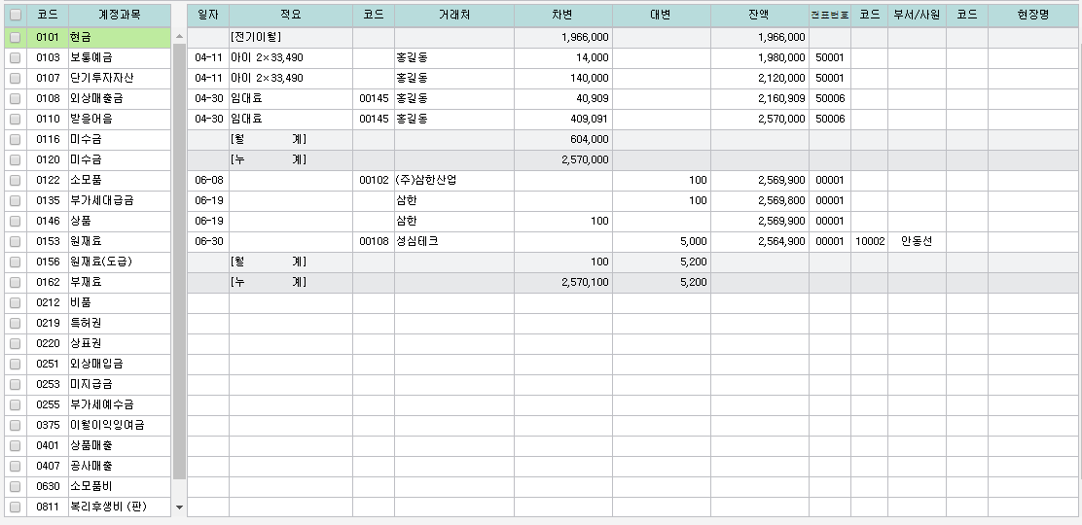

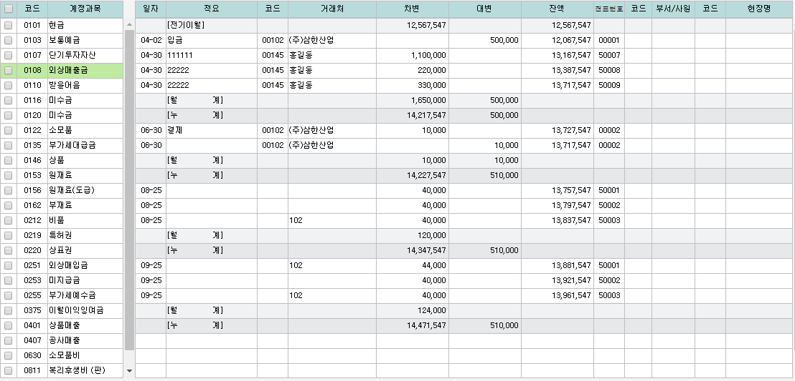

합계 잔액 시산표

합계시산표

|  |  |  |
| --- | --- | --- |
| 차변 | 계정과목 | 대변 |
| 84,000 | 현금 | 8,000 |
|  | 보통예금 | 50,000 |
|  | 매출 | 54,000 |
| 20,000 | 매입 |  |
| 8,000 | 복리후생비 |  |
| 112,000 | 합계 | 112,000 |

합계잔액시산표

|  |  |  |  |  |
| --- | --- | --- | --- | --- |
| 차변잔액 | 차변 | 계정과목 | 대변 | 대변잔액 |
| 76,000 | 84,000 | 현금 | 8,000 |  |
| -50,000 |  | 보통예금 | 50,000 |  |
|  |  | 매출 | 54,000 | 54,000 |
| 20,000 | 20,000 | 매입 |  |  |
| 8,000 | 8,000 | 복리후생비 |  |  |
| 54,000 | 112,000 | 합계 | 112,000 | 54,000 |

실제표

